

**Solutions**

**Công Ty Cổ Phần Phúc Thanh Việt Nam**

TÀI LIỆU SOUCRE SHOPVIET

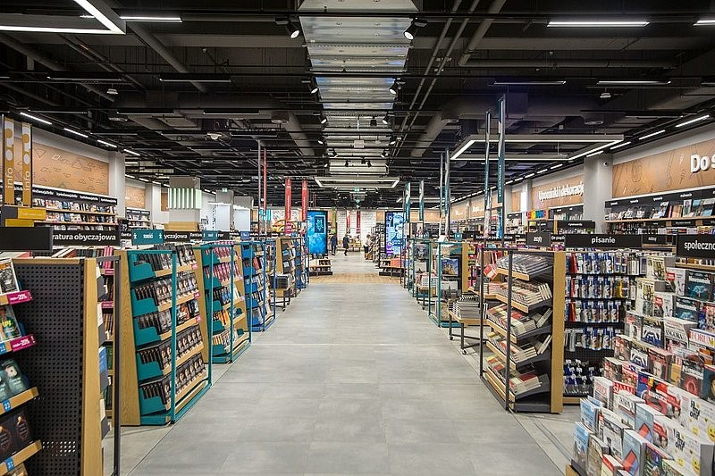

**MÔ TẢ CẤU TRÚC SOUCRE SHOPVIET SYSTEM**

## Giới thiệu

### Giới thiệu

Hệ thống quản lý bán hàng Shopviet được xây dựng lên nhằm giúp quá trình quản lý bán lẻ trở nên dễ dàng và thuận tiện hơn. Nhằm nâng cao khả năng cạnh tranh của doanh nghiệp, tiết kiệm thời gian, chi phí giao dịch giữa nhà quản lý và người mua hàng.

Hệ thống quản lý bán hàng có sự phân quyền đối với người dùng trong cùng 1 kho hàng: Super admin, Quản trị hệ thống, Quản lý cửa hàng, Nhân viên bán hàng.

### Các mục tiêu của hệ thống kho

#### 2.1. Các công nghệ trong hệ thống kho

* .Net framework (ADO.NET Entity Data, EntityFramework, CodeFirstGenerate)
* MVC5
* Boostrap 3.7
* Cơ sở dữ liệu là SQL server

## Cấu trúc của hệ thống

### Database

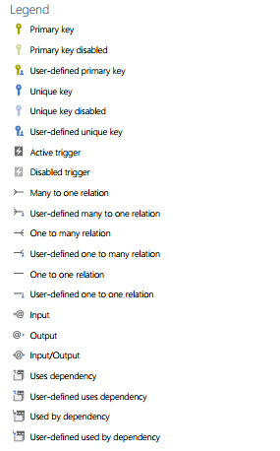

#### Table

* + 1. Table: dbo.ApiConnect

Columns

|  |  |  |  |
| --- | --- | --- | --- |
| Name Data type Description / Attributes | | | |
|  | Id | int | **Identity / Auto increment** |
|  | Name | varchar(50) | **Nullable** |
|  | Secret | nvarchar(500) | **Nullable** |
|  | UserName | varchar(50) | **Nullable** |
|  | PassWord | varchar(50) | **Nullable** |
|  | Token | nvarchar(500) | **Nullable** |
|  | Api | nvarchar(500) | **Nullable** |
|  | Disabled | bit | **Nullable** |
|  | Type | varchar(50) | **Nullable** |
|  | Client | varchar(50) | **Nullable** |

* + 1. Table: dbo.ApiLog

Columns

|  |  |  |  |
| --- | --- | --- | --- |
| Name Data type Description / Attributes | | | |
|  | Id | bigint | **Identity / Auto increment** |
|  | Api | nvarchar(MAX) | **Nullable** |
|  | JsonPost | nvarchar(MAX) | **Nullable** |
|  | JsonResult | nvarchar(MAX) | **Nullable** |
|  | PostedDate | datetime | **Nullable** |

* + 1. Table: dbo.CardNumbers (Mã thẻ thành viên)

Columns

|  |  |  |  |
| --- | --- | --- | --- |
| Name Data type Description / Attributes | | | |
|  | CardNumberId | nvarchar(16) |  |
|  | CustomerId | int | **Nullable** |
|  | UsePoint | int | **Default**: 0 |
|  | TimeSync | datetime | **Nullable** |
|  | TotalPoint | int | **Default**: 0 |
|  | IsActive | bit | **Nullable** |
|  | IsVerify | bit | **Nullable** |

* + 1. Table: dbo.Category (Danh mục)

Columns

|  |  |  |  |
| --- | --- | --- | --- |
| Name Data type Description / Attributes | | | |
|  | Id | int | **Identity / Auto increment** |
|  | Code | varchar(255) | **Nullable** |
|  | Name | nvarchar(250) |  |
|  | ParentId | int | **Nullable** |
|  | CreatedDate | datetime | **Nullable**  **Default**: getdate() |
|  | ModifiedDate | datetime | **Nullable** |
|  | isActive | bit | **Nullable Default**: 1 |

* + 1. Table: dbo.Clients

Columns

|  |  |  |  |
| --- | --- | --- | --- |
| Name Data type Description / Attributes | | | |
|  | Id | int | **Identity / Auto increment** |
|  | UserName | nvarchar(250) | **Nullable** |
|  | PassWord | nvarchar(250) | **Nullable** |
|  | SecretName | nvarchar(250) | **Nullable** |
|  | SecretValue | nvarchar(250) | **Nullable** |
|  | SecretDisplay | nvarchar(250) | **Nullable** |
|  | LifeTime | int | **Nullable** |
|  | Type | nvarchar(250) | **Nullable** |
|  | isActive | bit | **Nullable** |
|  | ConnectTo | nvarchar(50) | **Nullable** |

* + 1. Table: dbo.Config

Columns

|  |  |  |  |
| --- | --- | --- | --- |
| Name Data type Description / Attributes | | | |
|  | Id | int | **Identity / Auto increment** |
|  | Name | nvarchar(500) |  |
|  | Code | varchar(50) |  |
|  | NumValue | int |  |
|  | TextValue | nvarchar(500) | **Nullable** |

* + 1. Table: dbo.Customer (Khách hàng)

Columns

|  |  |  |  |
| --- | --- | --- | --- |
| Name Data type Description / Attributes | | | |
|  | Id | bigint | **Identity / Auto increment** |
|  | CustomerCode | varchar(50) |  |
|  | Name | nvarchar(255) |  |
|  | Email | nvarchar(255) | **Nullable** |
|  | Phone | varchar(20) | **Nullable** |
|  | Address | nvarchar(255) | **Nullable** |
|  | BirthDay | date | **Nullable** |
|  | CreateDate | datetime | **Nullable**  **Default**: getdate() |
|  | isActive | bit | **Nullable Default**: 1 |
|  | isSync | bit | **Nullable** |

* + 1. Table: dbo.EmailQueue (Lịch sử gửi Email)

Columns

|  |  |  |  |
| --- | --- | --- | --- |
| Name Data type Description / Attributes | | | |
|  | Id | int | **Identity / Auto increment** |
|  | EmailType | int | **Nullable** |
|  | EmailFrom | nvarchar(500) | **Nullable** |
|  | EmailTo | nvarchar(500) | **Nullable** |
|  | Subject | nvarchar(1000) | **Nullable** |
|  | isHTML | bit | **Nullable** |
|  | BodyHTML | nvarchar(MAX) | **Nullable** |
|  | BodyText | nvarchar(MAX) | **Nullable** |
|  | AttachFile | nvarchar(500) | **Nullable** |
|  | Status | int | **Nullable** |
|  | Description | nvarchar(MAX) | **Nullable** |
|  | CreatedDate | datetime | **Nullable** |
|  | ModifiedDate | datetime | **Nullable** |

* + 1. Table: dbo.Module (Chức năng Module)

Columns

|  |  |  |  |
| --- | --- | --- | --- |
| Name Data type Description / Attributes | | | |
|  | Id | int | **Identity / Auto increment** |
|  | Name | nvarchar(50) | **Nullable** |
|  | DisplayName | nvarchar(255) | **Nullable** |
|  | CreatedDate | datetime | **Nullable**  **Default**: getdate() |
|  | ModifiedDate | datetime | **Nullable** |
|  | Parent | int | **Nullable** |
|  | Sorting | int | **Nullable** |
|  | isShow | bit | **Nullable Default**: 1 |

* + 1. Table: dbo.OrderDetail (Chi tiết đơn hàng)

Columns

|  |  |  |  |
| --- | --- | --- | --- |
| Name Data type Description / Attributes | | | |
|  | Id | bigint | **Identity / Auto increment** |
|  | OrderId | bigint |  |
|  | ProductId | bigint |  |
|  | ProductName | nvarchar(255) | **Nullable** |
|  | Barcode | varchar(20) | **Nullable** |
|  | Quantity | int | **Nullable** |
|  | SellPrice | decimal(18, 2) | **Nullable** |
|  | Discount | decimal(18, 2) | **Nullable** |
|  | isActive | bit | **Nullable Default**: 1 |
|  | ProductCode | varchar(50) | **Nullable** |
|  | Price | decimal(18, 2) | **Nullable** |

* + 1. Table: dbo.OrderPromotion (Chi tiết đơn hàng khuyến mại)

Columns

|  |  |  |  |
| --- | --- | --- | --- |
| Name Data type Description / Attributes | | | |
|  | Id | bigint | **Identity / Auto increment** |
|  | OrderId | bigint |  |
|  | ProductId | bigint |  |
|  | ProductName | nvarchar(255) | **Nullable** |
|  | Barcode | varchar(20) | **Nullable** |
|  | ProductCode | varchar(50) | **Nullable** |
|  | Quantity | int | **Nullable** |

* + 1. Table: dbo.OrderQueue (Đơn hàng mới chưa đồng bộ)

Columns

|  |  |  |  |
| --- | --- | --- | --- |
| Name Data type Description / Attributes | | | |
|  | OrderId | bigint | **Nullable** |
|  | Status | varchar(50) | **Nullable** |
|  | PostedDate | datetime | **Nullable** |
|  | OrderResource | varchar(50) | **Nullable** |
|  | WarehouseCode | varchar(50) | **Nullable** |
|  | Type | bit | **Nullable** |

* + 1. Table: dbo.OrderQueueHistory (Lịch sử đơn hàng đồng bộ)

Columns

|  |  |  |  |
| --- | --- | --- | --- |
| Name Data type Description / Attributes | | | |
|  | OrderId | bigint | **Nullable** |
|  | Status | varchar(50) | **Nullable** |
|  | PostedDate | datetime | **Nullable** |
|  | OrderResource | varchar(50) | **Nullable** |
|  | WarehouseCode | varchar(50) | **Nullable** |

* + 1. Table: dbo.Orders (Đơn hàng)

Columns

|  |  |  |  |
| --- | --- | --- | --- |
| Name Data type Description / Attributes | | | |
|  | Id | bigint | **Identity / Auto increment** |
|  | OrderCode | varchar(50) | **Nullable** |
|  | CustomerId | bigint | **Nullable** |
|  | CouponCode | nvarchar(50) | Mã Giảm Giá  **Nullable** |
|  | CouponValue | decimal(18, 2) | Giá Trị Giảm Giá  **Nullable** |
|  | CouponType | int | 1: giảm trực tiếp. 2: theo %  **Nullable** |
|  | Voucher | decimal(18, 2) | **Nullable** |
|  | Discount | decimal(18, 2) | Tổng Giảm  **Nullable** |
|  | PercentForPoint | float | **Nullable** |
|  | MoneyOnePoint | decimal(18, 2) | **Nullable** |
|  | PointUsed | float | **Nullable** |
|  | ProductTotal | decimal(18, 2) | **Nullable** |
|  | GrandTotal | decimal(18, 2) | **Nullable** |
|  | OrderDate | datetime | **Nullable** |
|  | WarehouseId | bigint | **Nullable** |
|  | PayCash | decimal(18, 2) | **Nullable** |
|  | PayByCard | decimal(18, 2) | **Nullable** |
|  | RefundMoney | decimal(18, 2) | **Nullable** |
|  | Note | nvarchar(MAX) | **Nullable** |
|  | Status | int | **Nullable** |
|  | CreatedBy | int | **Nullable** |
|  | CreatedDate | datetime | **Nullable** |
|  | ModifiedBy | int | **Nullable** |
|  | ModifiedDate | datetime | **Nullable** |
|  | PromotedDate | datetime | **Nullable** |
|  | isActive | bit | **Nullable Default**: 1 |
|  | DateSync | datetime | **Nullable** |

* + 1. Table: dbo.ProductBarcode (Barcode sản phẩm)

Columns

|  |  |  |  |
| --- | --- | --- | --- |
| Name Data type Description / Attributes | | | |
|  | Barcode | varchar(50) |  |
|  | ProductCode | varchar(50) |  |
|  | WarehouseId | int |  |
|  | Quantity | int | **Nullable** |
|  | ExpiredDate | datetime | **Nullable** |

* + 1. Table: dbo.ProductCate (Danh mục sản phẩm)

Columns

|  |  |  |  |
| --- | --- | --- | --- |
| Name Data type Description / Attributes | | | |
|  | ProductId | bigint |  |
|  | CateId | int |  |

* + 1. Table: dbo.Products (Sản phẩm)

Columns

|  |  |  |  |
| --- | --- | --- | --- |
| Name Data type Description / Attributes | | | |
|  | Id | bigint | **Identity / Auto increment** |
|  | ProductCategory | nvarchar(255) | **Nullable** |
|  | ProductName | nvarchar(255) |  |
|  | ProductCode | nvarchar(50) | **Nullable** |
|  | Barcode | nvarchar(50) |  |
|  | MainImage | nvarchar(MAX) | **Nullable** |
|  | Image | nvarchar(500) | **Nullable** |
|  | Description | nvarchar(1000) | **Nullable** |
|  | Status | bit |  |
|  | CreatedDate | datetime | **Nullable** |
|  | ModifiedDate | datetime | **Nullable** |
|  | InventoryNumber | int |  |
|  | ComputeUnit | nvarchar(50) | **Nullable** |
|  | Price | decimal(18, 2) | **Nullable** |
|  | SellPrice | decimal(18, 2) | **Nullable** |
|  | ExpiredDate | datetime | **Nullable** |
|  | Allowcated | int | **Nullable Default**: 0 |
|  | WarehouseId | bigint |  |
|  | DateSync | datetime | **Nullable** |
|  | SellPriceShop | decimal(18, 2) | **Nullable** |

* + 1. Table: dbo.Return (Trả hàng)

Columns

|  |  |  |  |
| --- | --- | --- | --- |
| Name Data type Description / Attributes | | | |
|  | Id | int | **Identity / Auto increment** |
|  | OrderId | bigint |  |
|  | CreatedBy | int | **Nullable** |
|  | ModifiedBy | int | **Nullable** |
|  | CreatedDate | datetime | **Nullable** |
|  | ModifiedDate | datetime | **Nullable** |
|  | WarehouseId | int |  |
|  | isActive | bit | **Nullable Default**: 1 |

* + 1. Table: dbo.ReturnDetail (Chi tiết sản phẩm trả hàng)

Columns

|  |  |  |  |
| --- | --- | --- | --- |
| Name Data type Description / Attributes | | | |
|  | Id | int | **Identity / Auto increment** |
|  | ReturnId | int |  |
|  | ProductId | bigint |  |
|  | QuantityReturn | int |  |
|  | PriceReturn | decimal(18, 2) |  |
|  | Reason | nvarchar(500) | **Nullable** |

* + 1. Table: dbo.RoleModule

Columns

|  |  |  |  |
| --- | --- | --- | --- |
| Name Data type Description / Attributes | | | |
|  | RoleId | int |  |
|  | ModuleId | int |  |
|  | Add | bit | **Nullable** |
|  | Edit | bit | **Nullable** |
|  | View | bit | **Nullable** |
|  | Delete | bit | **Nullable** |
|  | Import | bit | **Nullable** |
|  | Export | bit | **Nullable** |
|  | Upload | bit | **Nullable** |
|  | Publish | bit | **Nullable** |
|  | Report | bit | **Nullable** |
|  | Sync | bit | **Nullable** |
|  | Accept | bit | **Nullable** |
|  | Cancel | bit | **Nullable** |
|  | Record | bit | **Nullable** |

* + 1. Table: dbo.Roles

Columns

|  |  |  |  |
| --- | --- | --- | --- |
| Name Data type Description / Attributes | | | |
|  | Id | int |  |
|  | Name | nvarchar(50) |  |
|  | DisplayName | nvarchar(50) | **Nullable** |
|  | CreatedDate | datetime | **Nullable**  **Default**: getdate() |
|  | ModifiedDate | datetime | **Nullable** |
|  | Level | int | **Nullable** |
|  | isShow | bit | **Nullable** |

* + 1. Table: dbo.Stall (Quầy)

Columns

|  |  |  |  |
| --- | --- | --- | --- |
| Name Data type Description / Attributes | | | |
|  | Id | int | **Identity / Auto increment** |
|  | IpAddress | varchar(25) |  |
|  | Name | nvarchar(50) |  |

* + 1. Table: dbo.Template

Columns

|  |  |  |  |
| --- | --- | --- | --- |
| Name Data type Description / Attributes | | | |
|  | Id | int | **Identity / Auto increment** |
|  | Name | nvarchar(500) |  |
|  | Url | nvarchar(500) |  |
|  | Type | int | 1: excel  **Default**: 1 |

* + 1. Table: dbo.Users (Người dùng)

Columns

|  |  |  |  |
| --- | --- | --- | --- |
| Name Data type Description / Attributes | | | |
|  | Id | int | **Identity / Auto increment** |
|  | UserCode | nvarchar(50) | **Nullable** |
|  | FullName | nvarchar(255) |  |
|  | UserName | nvarchar(50) |  |
|  | Password | nvarchar(255) |  |
|  | Gender | bit | **Nullable** |
|  | Address | nvarchar(500) | **Nullable** |
|  | Phone | nvarchar(50) | **Nullable** |
|  | Birthday | datetime | **Nullable** |
|  | CreatedDate | datetime | **Nullable**  **Default**: getdate() |
|  | ModifiedDate | datetime | **Nullable** |
|  | Email | nvarchar(255) | **Nullable** |
|  | AvatarImg | nvarchar(500) | **Nullable** |
|  | ResetPassCode | nvarchar(500) | **Nullable** |
|  | RoleId | int | **Nullable** |
|  | WarehouseId | bigint | **Nullable** |
|  | isActive | bit | **Nullable Default**: 1 |

* + 1. Table: dbo.WarehouseApiConnect

Columns

|  |  |  |  |
| --- | --- | --- | --- |
| Name Data type Description / Attributes | | | |
|  | WarehouseId | int |  |
|  | ApiId | int |  |
|  | Status | bit | **Nullable** |

* + 1. Table: dbo.Warehouses (Kho hàng)

Columns

|  |  |  |  |
| --- | --- | --- | --- |
| Name Data type Description / Attributes | | | |
|  | Id | int |  |
|  | Code | nvarchar(50) | **Nullable** |
|  | Name | nvarchar(500) |  |
|  | Address | nvarchar(500) | **Nullable** |
|  | Website | nvarchar(50) | **Nullable** |
|  | Phone | nvarchar(50) | **Nullable** |
|  | Hotline | nvarchar(50) | **Nullable** |
|  | Prefix | nvarchar(10) | **Nullable** |
|  | Description | nvarchar(1000) | **Nullable** |
|  | ModifiedDate | datetime | **Nullable** |
|  | CreatedDate | datetime | **Nullable** |
|  | isActive | bit | **Nullable Default**: 1 |
|  | Logo | nvarchar(MAX) | **Nullable** |
|  | QuotaPromotion | decimal(18, 2) | **Nullable** |
|  | Location | nvarchar(500) | **Nullable** |
|  | Status | bit | **Nullable** |
|  | UserId | int | **Nullable** |
|  | CreatedBy | int | **Nullable** |
|  | ModifiedBy | int | **Nullable** |
|  | IsSync | bit | **Nullable** |
|  | Email | nvarchar(MAX) | **Nullable** |

### Sơ đồ hệ thống

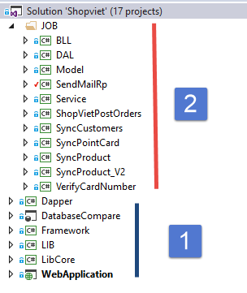

*(Sơ đồ hệ thống)*

#### Mô tả các cấu trúc

##### ShopViet system

###### LIB

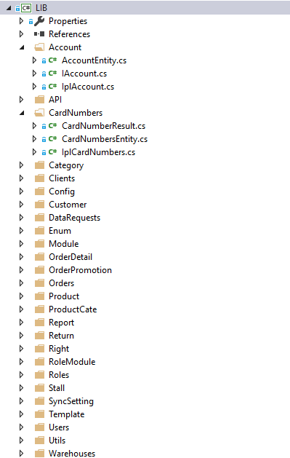

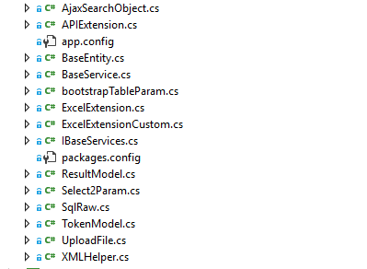

Mode hệ thống ,có thể dùng **EntityFramework** để generate hoặc tạo bảng trong DB rồi tạo model tương ứng (nên tạo bảng rồi tạo class entity sau)

Tất cả entity phải kế thừa từ **BaseEntity**<Tkey>

Thuộc tính **CrudFieldType** được dùng để generate parameters đầu vào của câu lệnh Insert, Update (Không cần nhập thuộc tính **CrudField** trên pr operty thì mặc định hỗ trợ Insert, Update parameters)

Chỉ sử dụng thuộc tính **UsedFor.Create**, **UsedFor.Update, UsedFor.DontUse** (**DontUse** nghĩa là không dùng để generate parameter)

**IDbContext** được resloved bằng **DbContext** class

**DbContext** kế thừa từ **BaseService**

**BaseService** chứa Connection kết nối tới database (thực thi câu lệnh truy vấn, thêm sửa xóa)

**RepositoryBase** class chứa các function chính như Insert, Update, Delete, GetAll, GetById. Tất cả repositories của tầng DataAccess sẽ kế thừa RepositoryBase để dùng chung những hàm đó

**SqlDataReaderExtension** class chứa extension method hỗ trợ việc load dữ liệu từ **DataReader** sang Model data

**DbCommandExtensions** class chứa extension method của SqlCommand, hỗ trợ tạo parameters cho stored procedure

###### Libcore

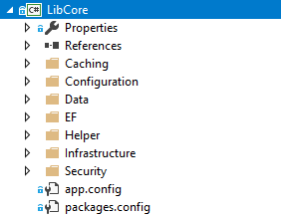

**Helpers** chứa các hàm hỗ trợ, như import, export excel

**Configuration** chứa các hàm hỗ trợ để get ra app.config

###### Website

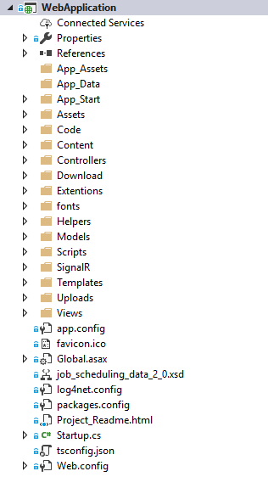

**Website** chính, được dựng trên MVC5, ADO.NET

Dùng để đăng ký các lớp của **LIB** và **LibCore** (dùng Autofact để register resloved), DI sẽ được dùng để Inject qua phương thức khởi tạo của Controller, Application Service

**BaseController class**

Phương thức "**JsonCamelCase**" trả về dữ liệu dạng Json format chung cho cả project

Thuộc tính "**User**" chứa thông tin người dùng khi đăng nhập, dùng khi cần query filter theo userId, kiểm tra quyền hạn

**Controller** cần kế thừa class **BaseController** để dùng các function trên

##### Job

Là project API đồng bộ từ kho sang shop và ngược lại

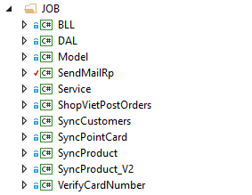

**Lớp BLL**

**Tầng BLL** đảm bảo nhiệm vụ xử lý dữ liệu trước khi gửi lên server thông qua **DAL** project

**Lớp DAL**

**- IdapperContext** được resloved bằng **DapperContext** class

**- Repository** chứa các function chính như Insert, Update, Delete, GetAll, GetById. Tất cả repositories của tầng **DataAccess** sẽ kế thừa **RepositoryBase** để dùng chung những hàm đó

**Lớp Sevices**

**- Tầng service** đảm bảo nhiệm vụ xử lý dữ liệu trước khi gửi lên server thông qua **DAL** project

- Thư mục **Hepler** thư viện **: SerializeXML**